Российская Федерация
Ханты-Мансийский автономный округ- Югра
Муниципальное образование городской округ Пыть-Ях
УПРАВЛЕНИЕ ПО ОБРАЗОВАНИЮ ГОРОДА

Муниципальное бюджетное общеобразовательное учреждение
средняя общеобразовательная школа № 4

Информационно-исследовательский проект по географии на тему:
«Особенности культуры коренных народов ХМАО.
Орнамент в одежде народов ханты и манси».

Руководитель проекта:
Кузьмина Светлана Владимировна,
учитель географии.

г. Пыть-Ях

2021 год

Аннотация
Самобытность любого народа выражается как в особенностях биологии и внешнего облика, так и своеобразии культуры и языка. Культура каждого народа значима для наследия. Сохранение этнической идентичности и поддержка традиционного образа жизни коренных народов - одна из основных задач всех людей и должна сохраняться вне зависимости того, велик или мал этот народ по численности. В Ханты-Мансийском Автономном Округе-Югра живут коренные малочисленные народы Севера: ханты, манси и ненцы.
Культура и образ жизни этих народов являются неотъемлемой частью нашего общероссийского духовного общества. Поэтому человечество обязано знать и сохранять основы традиционной культуры и искусства народов Севера.
Цель: изучить культуру, традиции и значение узоров на одежде народа ханты и манси.
Задачи:
- Рассмотреть этнические традиции, культуру коренных народов Севера
- Изучить значение узоров на одежде народов ханты и манси
- Популяризировать культурное наследие коренных народов среди учащихся школы.
Объектом исследования являются орнаменты на одежде ханты и манси.
Предмет изучения: узоры в орнаменте ханты и манси и их смысл.
Новизна работы заключается в том, что орнаменты служат не только для украшения одежды, но и имеют тайный смысл.
Практическая значимость: данная работа может быть использована классными руководителями при подготовке к классным часам, приуроченным к юбилею Ханты-Мансийского автономного округа-Югра
Организация и база исследования. Исследование проводилось на базе краеведческого музея г. Пыть-Ях
Этапы реализации проекта.
Подготовительный – сбор информации, работа с краеведческим материалом, составление плана работы над проектом
Практический – экскурсии, мастер-класс, реализация проекта
Итоговый – создание презентации, выступление на классных часах, участие в конференции.

Источники исследования:
- интернет;
-краеведческие материалы музея города,
- участие в мастер-классе
Методы и приемы: Беседа, экскурсии, поисковый (изучение краеведческих материалов), практический (изучение технологии изготовления узора на одежду), создание презентации для ознакомления с информацией на классных часах.
Участники проекта – учащиеся 8 классов
Кузьмина Светлана Владимировна, учитель географии.
Предполагаемый результат: презентация, буклет, собственный орнамент на хантыйскую одежду
Гипотеза изучения: орнаменты служат не только для украшения одежды, но и имеют тайный смысл.
Проблема:
- недостаточно информации для сохранения и понимания этнической культуры;
Актуальность темы заключается в том, что о культуре ханты и манси мало что знаем. Орнамент является частью культуры хантыйского народа.
План исследования:
1. Сбор информации.
2. Встреча и беседа с работниками музея.
3. Изучить материал предоставленный работниками музея.
4. Проанализировать собранную информацию.
5. Выполнить презентацию по собранному материалу.
6. Представить результат работы на классных часах.
7. Принять участие в научно-практической конференции

«Особенности культуры коренных народов ХМАО. Орнамент в одежде народов ханты и манси».
История народного искусства.
1.1 История народов проживающих на территории ХМАО
Ханты-Мансийский автономный округ – Югра является территорией преимущественного проживания таких коренных малочисленных народов Севера как ханты, манси и ненцы. В соответствии с данными Всероссийской переписи населения 2010 года о национальном составе населения ХМАО-Югры численность представителей КМНС на территории региона составляет:
- ханты – 19068 человек (61,6%)
- манси – 10977 человек (89,5%)
- ненцы – 1438 человек (3,2%)
Истоки культуры этих народов теряются в глубине веков. Всё это время коренные малочисленные народы существовали в гармонии с природой. Непроходимая, могучая тайга, долины рек были своеобразной экологической нишей, определяющей быт, уклад, традиционные занятия аборигенов.
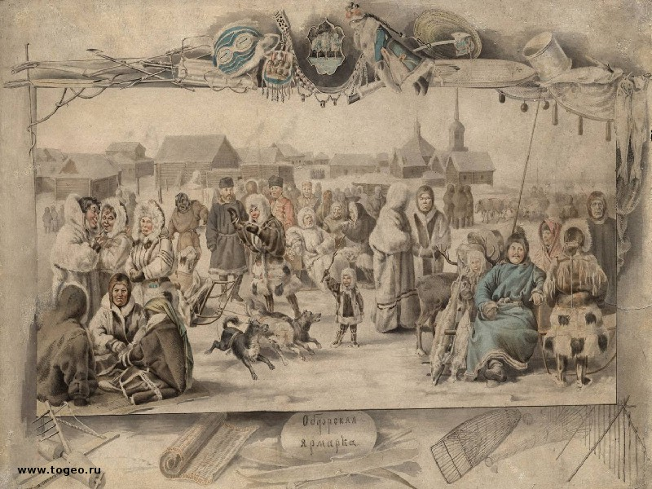
Угры, этническое имя, называющее ханты, манси и венгров. Впервые У. упомянуты в хрониках как участники похода вестготского короля Алариха на Рим в 410 г. н.э.
Югра, древнерусское этническое имя современных обских угров; название страны с обско-угорским населением, территория к Востоку от р. Печора. Первое упоминание о Югре найдено в Лаврентьевской летописи 1096. Русское заимствование из коми — йегра: манси, вогул.
Этноним Югра закрепился в топонимии: Югорский пролив, Югорский шар, а также в метафорическом наименовании автономного округа — Югория, Югра.
Вогулы – язычники отказавшие от крещения (на коми языке)
Ханты (самоназвание — хант, хантэ, кантей, рус.ханты), самая крупная угорская этническая общность на территории округа, проживающая по р. Обь, Иртыш, их притокам. Этнографы делят хантов на 3 группы: северную, южную и восточную, в которой выделяют этнические подгруппы с речными названиями, т.е. по месту их проживания: аганские, васюганские, ваховские, иртышские, казымские, кондинские, нижнеобские, пимские, салымские, среднеобские (сургутские), сынские, тромъеганские, юганские и др. Ханты относятся к финно-угорской языковой группе. До 30-х годов ХХ века ханты назывались остяками.
Остяки – язычники (на татарском языке)
Слово остяк происходит от словосочетания Ас-ЯХ (Ех), что в переводе с ханты означает обский народ.
Ханты и манси - два близкородственных народа. Согласно мировоззрениям народов севера, вся природа считается живой, одушевленной. Любой объект местности, тем более сама местность имеет свой «дух». Это духи цветущей травы, текущей воды, священного огня, гор, рек, озер, лесов, дорог и даже предметов, сделанных руками человека. Поэтому соблюдение обряда обращения к духам, задабривания славословием или заклинанием, проведение обряда кормления духов являются своеобразными нравственными уроками и правилами для всех[2].
У каждого народа своя древняя и богатая история, многовековые традиции и обряды. Северные народы, проживающие на территории ХМАО-Югры, сохранили яркую самобытность, остались верными своим традициям. Передавая знания, культуру, язык, ремесло молодому поколению, они сохраняют для потомков великое историческое наследие.
  - Культура народов севера.
Культура в широком значении есть преобразовательная деятельность человека и общества по созданию и сохранению материальных и духовных ценностей, а также результат этой деятельности. В этом смысле культура — это все, что не является природой, т.е. то, что создано и создается обществом и человеком.
Предметы материальной культуры создаются для удовлетворения разнообразных потребностей человека и поэтому рассматриваются в качестве ценностей. Говоря о материальной культуре того или иного народа, традиционно имеют в виду такие конкретные предметы, как одежда, оружие, утварь, продукты питания, украшения, устройство жилища, архитектурные сооружения. Современная наука, исследуя такие артефакты, способна реконструировать стиль жизни даже давно исчезнувших народов, о которых не остаюсь упоминаний в письменных источниках.
Духовная культура, представляет собой любую информацию, которая живёт в коллективной и индивидуальной памяти и может передаваться от одного человека к другому и от одного поколения к другому.
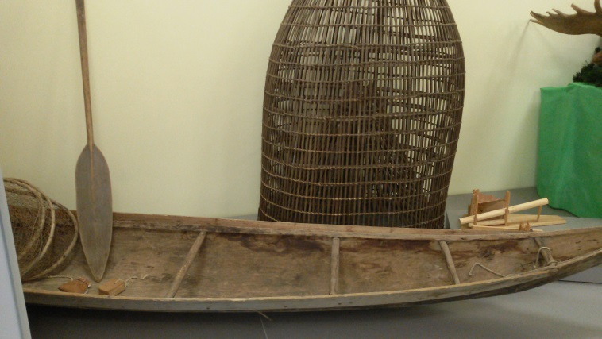
Большая часть обско-угорского населения - это полуосёдлые охотники и рыболовы, занимающиеся, кроме того, оленеводством на севере и скотоводством на юге. В рыболовстве широко использовались заграждения из кольев и прутьев (запоры), с давних пор известны также уды и сетные ловушки. По воде передвигались на лодках-долблёнках и калданках, были в ходу и большие дощатые лодки-жилища. Зимой использовали лыжи, ручные, собачьи и оленьи нарты.
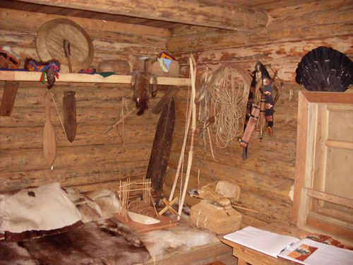
Дерево в жизни хантов играет большую роль. Коренное население использует все его части: древесину, кору, корни, ветки. Основная часть домашней утвари изготавливается из бересты.
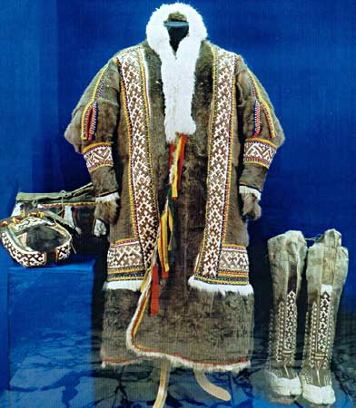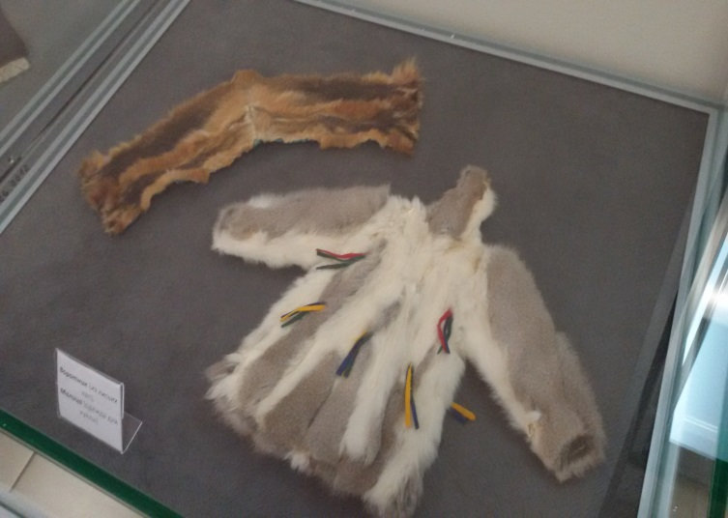
В одежде хантов и манси многие виды были одинаковыми у мужчин, женщин и детей. Зимняя одежда из оленьих шкур - малица, гусь (совик) и парка - шились без разреза спереди и надевались через голову. Сах – зимняя женская одежда из оленьей шкуры, ворсом наружу, либо из прочной ткани – яркого сукна, вельвета и т.д. «Глухую» малицу носят только мужчины. В дальнюю дорогу на одежду они надевали еще одну сверху глухую одежду – гусь или кумыш. Летом мужчины носили шабур, халат, кафтан из тканей либо выношенную меховую одежду. Верхняя одежда женщин была только распашной - халат, шуба из оленьих шкур или сборного меха. Нательной одеждой были натазники, штаны, рубахи и платья.
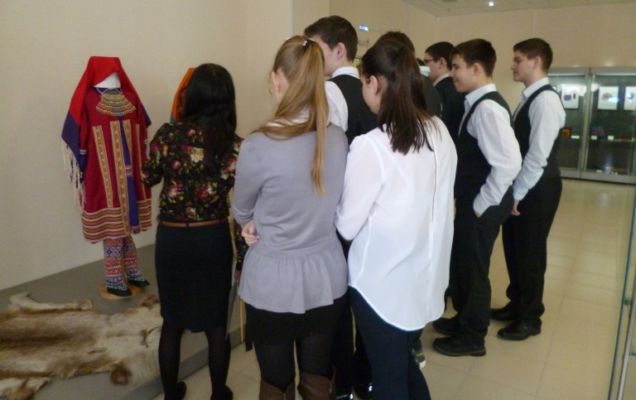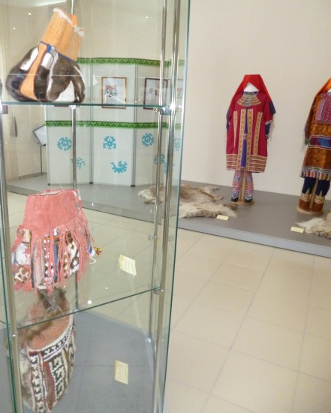
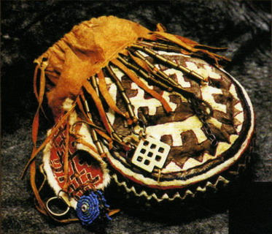
Особым видом прикладного искусства хантов является изготовление сумок – туганг. Все они богато орнаментированы. Всевозможные подвески из колечек, цепочек, монет. Бус. Иногда используются подвески из высушенных зубов оленей и копытцев новорожденных оленят. В них хранятся принадлежности для рукоделия, кусочки меха, полоски сукна, орнаментальные заготовки и другие мелочи.
1.3 Обряды и праздники в повседневной жизни и культуре коренных народов Севера
Праздники и семейно-бытовые обряды коренных народов Севера и Сибири формировались на протяжении длительного исторического периода с учетом изменения экономических и общественных отношений. В основе праздничных обрядов, совершаемых по случаю добычи животных, лежали древнейшие мифы об умирающем и воскресающем животном. Поэтому северяне старались хорошо "встретить" убитого зверя и с почестями "проводить" его "домой".
Каждый праздник имел культово-магическую окраску. Ритуальный смысл праздников заключался в "благодарении" животных.
Праздники носили коллективный характер, в них участвовали все от мала до велика. Мероприятия, сопровождавшие праздник, были эмоциональны, имели воспитательный эффект, потому что являли собой образцы поведения, норм человеческих взаимоотношений, правил общения.

Медвежий праздник

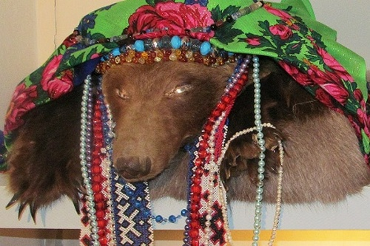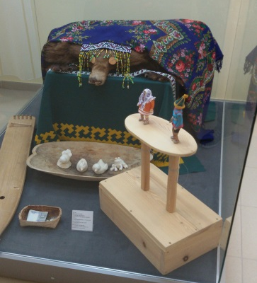
Это самый любимый праздник хантов и манси. Медведь считается сыном верховного божества Торума, вместе с тем он сын женщины-прародительницы и брат ее детей, поэтому ханты и манси воспринимают его как брата. И наконец, он олицетворение верховной справедливости, хозяин тайги. Каждая успешная охота на медведя сопровождается праздником, на котором люди стараются снять с себя вину за его убийство и совершают обряды, которые должны привести к благополучию всех участников праздника. Шкуру медведя свертывали, голову и лапы украшали кольцами, лентами, платками и укладывали в переднем углу дома в так называемой жертвенной позе, с головой, положенной между вытянутыми передними лапами. Затем устраивали представления в масках. В первой половине ночи обязательно исполняют танцы, посвященные главным богам. Особое значение имела середина ночи и ее вторая половина, когда съедали медвежье мясо, провожали душу медведя на небо, гадали о предстоящей охоте.
Вороний день
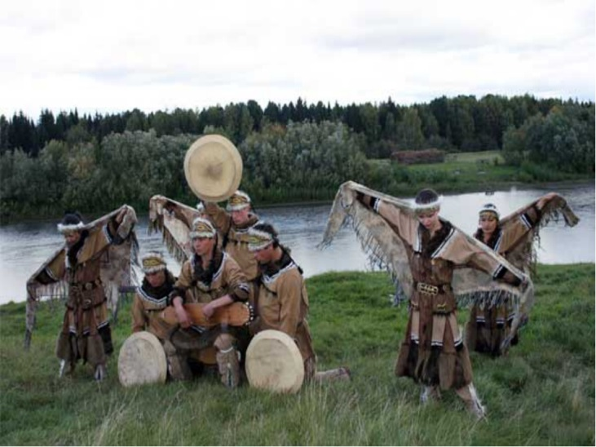
"Вурна хатл" (хант.), отмечается 7 апреля на Благовещенье Пресвятой Богородицы. Вороний день - любимейший праздник обских угров и поэтому широко отмечается во всех национальных поселках и городах округа.
Ворона на Север прилетает одной из первых, в апреле, когда еще лежит снег и бывают заморозки. Своим криком она как бы пробуждает природу и, кажется, приносит саму жизнь. Наверное, поэтому ханты и манси считают эту птицу покровительницей женщин и детей и посвящают ей специальный праздник.
В представлениях обских угров ворона-покровительница ассоциируется с женским духом, а Вороний праздник – с солнцем. Ворона считалась вестником жизни, покровительницей женщин и детей.
С этим праздником связаны различные приметы и гадания: какими будут весна, погода, охота, улов рыбы, сбор ягод и т.п. На празднике кто-то из взрослых обязательно рассказывал легенду о вороне. Целью таких праздников было стремление к благополучию, в первую очередь — забота о детях.
- Орнамент в одежде ханты и манси.
2.1 Происхождение орнамента.
В культуре любого народа есть черты, говорящие о ее своеобразии.[2] В культуре северного народа своеобразным является орнамент. Орнамент (от латинского языка-украшение) — это узор, основанный на повторе, предназначается для украшения различных предметов (одежда, посуда, оружие, мебель).[3] В нем как будто закодированы слова, зашифрованы знаки, как в наскальных рисунках, из которых можно узнать об истоках культуры народа, ее развитие во времени. Орнаменты - это геометрические фигуры, они состоят из треугольников, прямоугольников и квадратов, они обозначают солнце, землю, небо, зверей. Орнаменты возникали в результате наблюдений за окружающим миром. [4] Любуясь природой, человек давно заметил в ней множество интересных, необычных форм и цветов: узоры крыльев бабочек и птиц, узоры на змеиной коже или на спине гусеницы, рисунки листьев разных растений и коры деревьев.[5] Природа для человека - источник всего, в том числе - и вдохновения. В орнаментах народ ханты и манси изображал богатую природу и свою жизнь на севере. Исполняется орнамент на ткани, бумаге, дереве, металле. [6]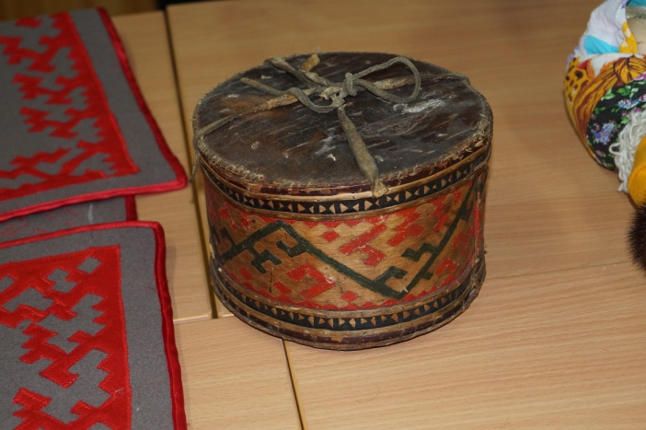 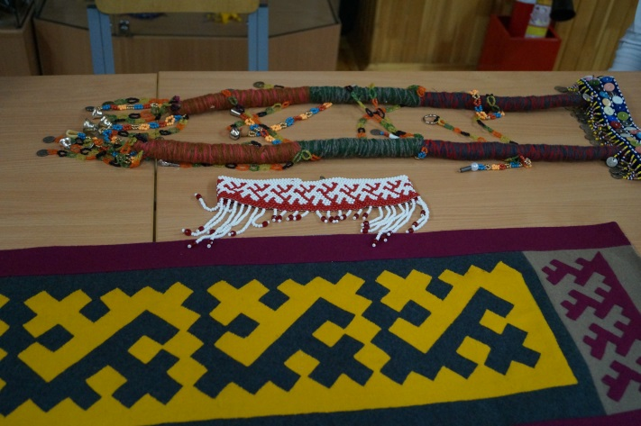
2.2 Символическое значение орнамента
В музее на экскурсии мы увидели вещи, украшенные необычными орнаментами, смысл которых мне был сначала непонятен. Оказалось, что это язык символов наших далеких предков, для которых каждая линия, каждая геометрическая фигура что-то означала. Символ — это знак, изображение какой-нибудь вещи или животного.
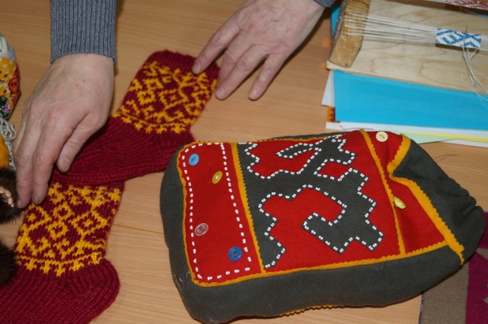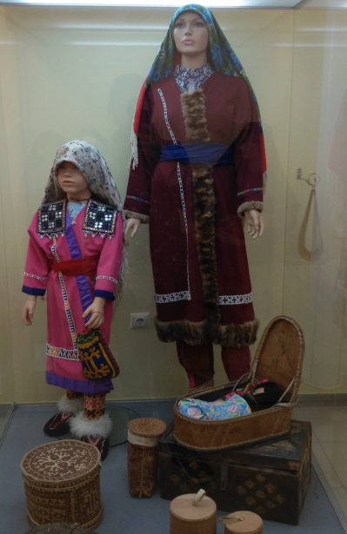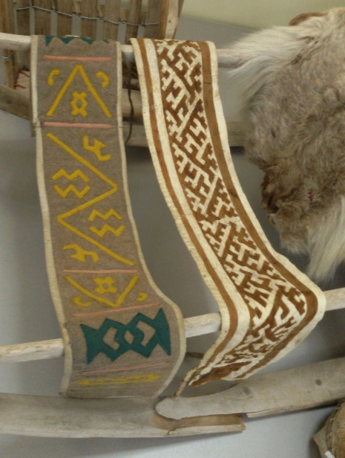
Орнаменты ханты и манси имеет символическое значение. [7] Например, «лягушка» и «крест» являлись символами домашнего очага. «Крест» также является оберегом от дурного глаза.
В основе орнаментальной системы ханты находятся два основных понятия: «след» и «изображение». Оба понятия восходят к охотничьему мировоззрению. Обнаружение следа зверя – это почти добыча, поэтому след сакрален. «След» задает бордюрную организацию орнамента. Если сакрален след, то сакральны и части тела животного, которые его оставляют. У хантов, живущих традиционной жизнью, можно встретить гирлянды из высушенных «лапок» различных зверьков: чем их больше, тем удачливее охотник. Поэтому в названия мотивов орнамента часто входят слова «лапки», «коготки», «ступня». В непрерывных бордюрах строго соблюдался принцип синонимии фона и узора. Другая идея непрерывных бордюров – это «голова», множественностью голов создается изобилие. «Изображения» животного – это «следы» (отпечатки) его души.
На одежде ханты и манси мы увидели оленей, медведя, соболя, мифического мамонта, глухарку, кедр, березу и многое другое. [8] Орнаменты являются символами, с помощью которых человек выражает своё отношение к явлениям природы. Например, олень символизирует победу добра над злом, крест с загнутыми концами обозначает символ счастья, пчела символизирует трудолюбие, зеркало – правду, лев – могущество, меч – правосудие, крылья – движение. [9] Орнаменты, связанные с медведем, как существа высшего, небесного происхождения требует к себе особого отношения, их может выполнять только мастерица с большим опытом. [10]
Использование в орнаменте изображение птицы, несёт в себе силу оберега сна и здоровья ребёнка. [11]
Для изготовления изделий используют несколько цветов, каждый имеет свой символ: белый – цвет снега – удачу; красный – благополучие, синий – реки, озера; зеленый – тайга; желтый – солнце – радость, чёрный – символ подземного мира. [12,13] Для украшения подола платья национальным орнаментом используются длинные узкие полоски всех этих цветов. [14,15] Таким образом, орнамент - это условные знаки, символы, с помощью которых человек выражает своё отношение к явлениям природы.
2.3 Традиционные виды орнамента.
1. Простейший геометрический орнамент – это линия, полоса пэнт. Орнамент этот обозначает дорогу, тропу.
2. Зигзаг считается простейшим и древнейшим орнаментом, характерным для многих народов мира. При этом каждый народ вкладывает в осмысление зигзага что- то свое. У хантов зигзаг называется щакары, расшифровывается как много бугорков. Это узор считается признаком живого существа.
3. Треугольник, как и многие простейшие узоры, имеет широкую географию распространения. Его называют сорт панк – «щучьи зубы», узор васы олнас – «утиные выводки».
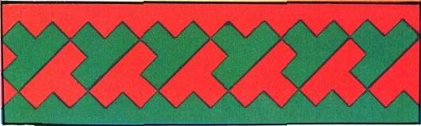
4. Орнамент «березовая ветвь» играет сложную роль в строительстве более сложных орнаментальных мотивов.
5. Распространенным считается орнамент шовл пал – «заячьи уши».
Считается, что узоры таят в себе некую силу, некий заряд энергии, способный сакрально очистить предмет, на который он наносится. Именно поэтому необходимо осознанно подходить к выбору орнамента, и пользоваться вещью можно лишь тогда, когда она орнаментирована.

Виды орнаментов. Примеры изученных орнаментов в музее.
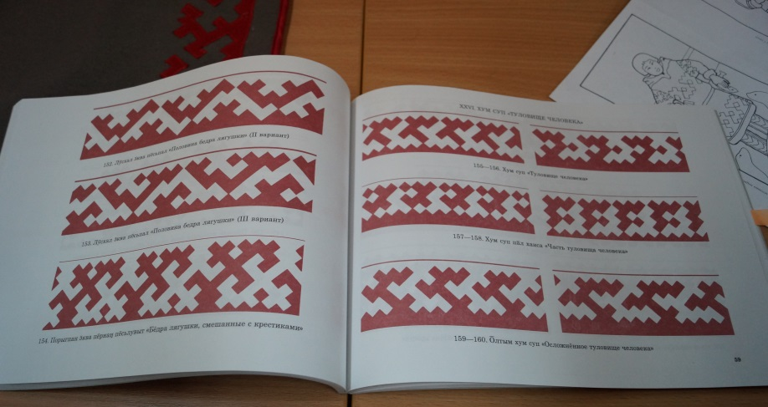
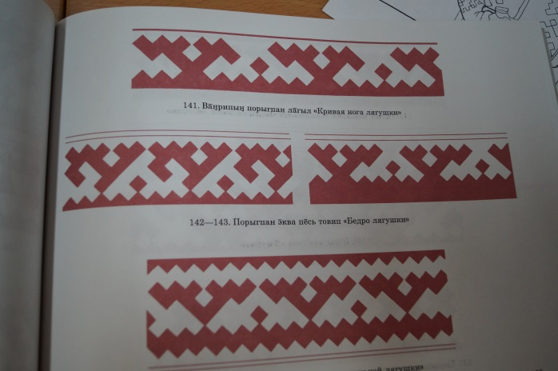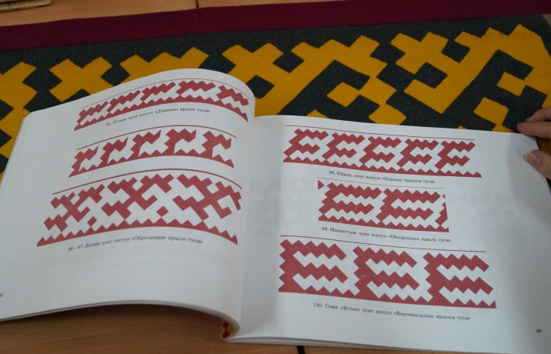
- Практическая работа
Исследование проводилось на базе краеведческого музея нашего города в Центральной Библиотеке и Экомузее.
Цель исследования: изучить значение узоров на одежде народа ханты и манси, технику их исполнения.
Задавшись вопросом раскрыть тайну орнамента на одежде ханты и манси, мы познакомилась с культурным наследием коренного населения нашего округа в Центральной Библиотеке, Экомузее.
Для того чтобы выяснить, что знают ребята нашей школы про коренное население нашего округа и орнамент на одежде ханты и манси, мы решили провести анкетирование. По итогам анкетирования стало ясно, что мало кто из ребят знает, что означает орнамент на одежде народов ханты и манси, и для чего он нужен. (Приложение №1)
Еще мы решили выяснить, что знают ребята о символике орнамента, провели опрос. Задание заключалось в следующем: определить, что изображено на картинках. Предлагались иллюстрации с орнаментом на одежде ханты и манси. (Приложение 2) Нужно было отгадать, что они обозначают. В результате опроса было выяснено, что ребята почти ничего не знают об орнаментах.
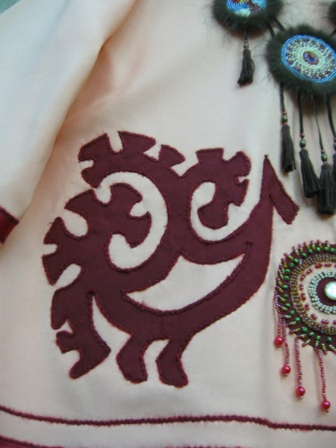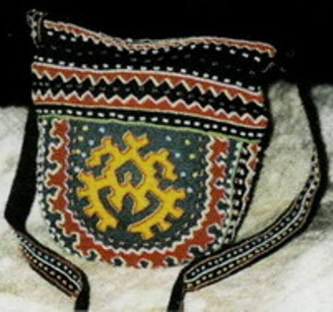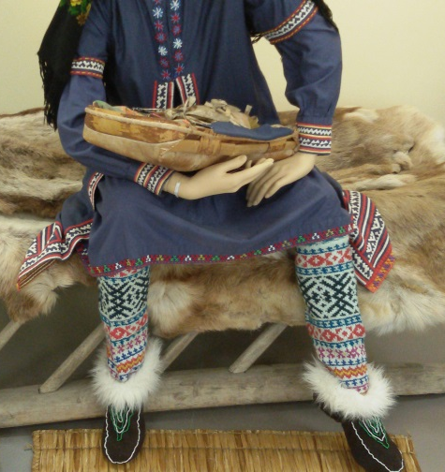
Тема: «Орнамент в одежде ханты и манси» оказалась интересной. И ей мы посвятили не один классный час. Рассказали ребятам о символике орнамента, и что обозначает каждый узор.
В классе мы с ребятами оформили фотоколлаж «Орнамент народов ханты и манси». (Приложение №3 фотоколлаж)
Вместе с одноклассниками мы придумали свой орнамент на хантыйскую тему, который мы сами нарисовали после ознакомления на мастер-классе. (Приложение 4)
В нем были использованы священные для ханты и манси вещи, обереги и цвета. А еще мы узнали, что для вышивки рубахи или платья требовался один или два года. На сахи мастерица выполняла орнамент в течение 5-6 и более лет. Работа обычно велась в зимнее время, при скудном освещении. От выбора материала зависел и выбор орнаментальных мотивов, их композиция. Мужские рубахи и женские платья часто, кроме аппликации, украшали вышивкой. Вышивку наносили на кокетку, воротник, планку, подол. Разновидностью вышивки является бисерное шитье по тканям и коже.
- Заключение
Таким образом, мы пришли к выводу, что источником создания орнамента была сама природа. Орнамент оживляет вещи. Он рассказывает о богатстве и разнообразии окружающего мира.
Мы изучили символику орнамента народов ханты и манси и пришли к выводу, что орнамент на их одежде - это условные знаки, символы, с помощью которых человек выражает своё отношение к явлениям природы.
Орнаменты одежды ханты и манси имеют символическое значение и заключают в себе образы священных растений и животных, с помощью которых человек выражает своё отношение к явлениям природы. В орнаментах цвет также имеет символическое значение: белый – цвет снега – удачу; красный – благополучие, синий – реки, озера; зеленый – тайга; желтый – солнце – радость, чёрный – символ подземного мира.
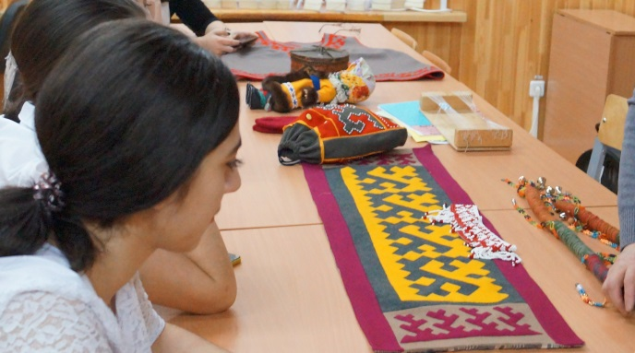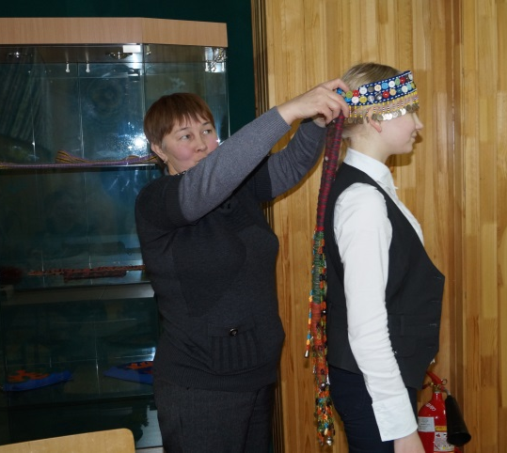
В ходе работы над исследованием была подтверждена гипотеза о том, что орнаменты служат не только для украшения одежды, но и имеют тайный смысл. Орнаменты являются частью культуры народа ханты и манси, обозначают солнце, землю, небо, зверей, изображают богатую природу Севера и жизнь коренного народа, а еще служат оберегами.
Закончив исследование, мы познакомили сверстников с итогами нашей работы, вместе мы оформили фотоколлаж «Орнамент на одежде ханты и манси», создали орнамент на хантыйскую тему, а также выступила на классных часах с презентацией «Орнамент в одежде ханты и манси».
Для сохранения мира на земле мы все должны чтить, помнить и сохранять, передавая из поколения в поколение традиции своего народа, уважать традиции тех народов, которые проживают с нами рядом, тесно ведут хозяйство, живут на одной территории, желающих друг другу тепла и доброты. Наши сверстники узнали много нового и интересного о культуре и обычаях ханты и манси, а значит, мы помогли сохранить ещё одну частичку культуры коренных народов Севера! Ведь в орнаменте - история народа!

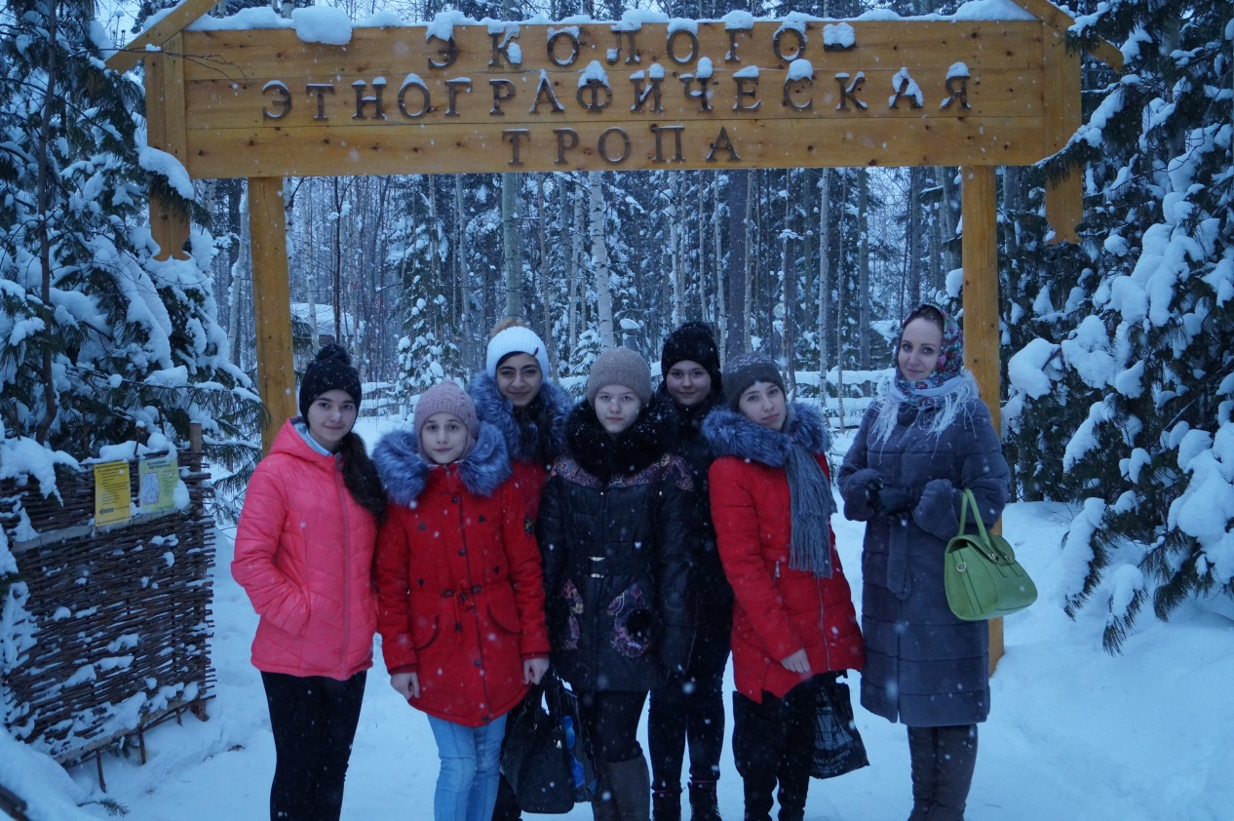
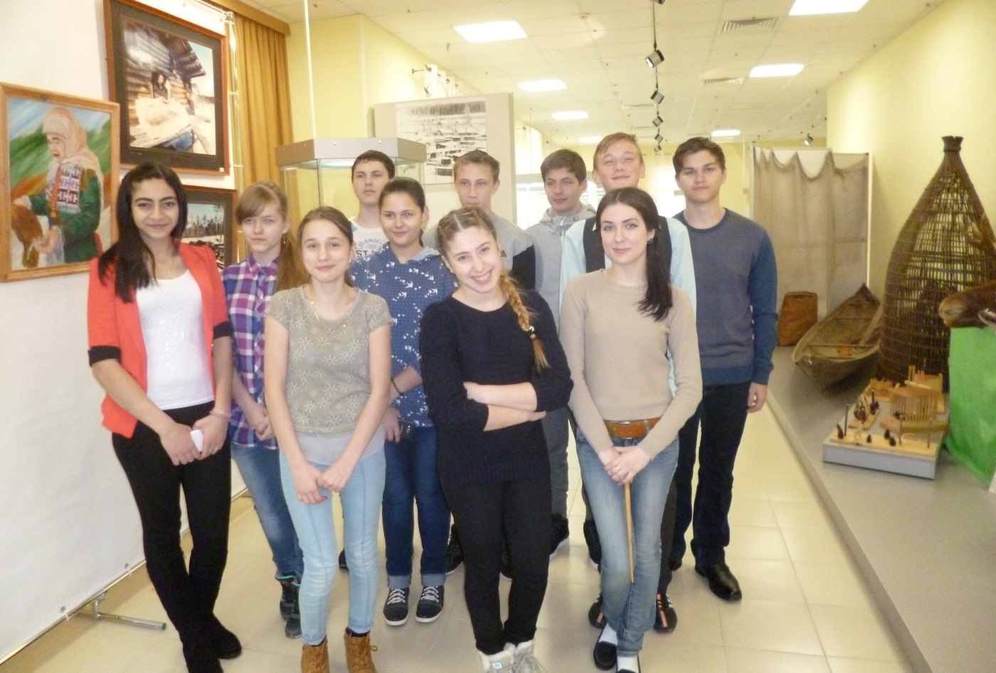
Список используемой литературы, сайты.
1. Материалы краеведческого музея г. Пыть-Ях
2. [Электронный ресурс].URL: http://dic.academic.ru
3. Ожегов С.И., «Словарь русского языка», 20-е издание, стереотипное, Москва, «Русский язык», 1989г.
4.Ерныхова Е.А. Декоративно-прикладное искусство обско-угорских народов. - Йошкар-Ола, 2000 г.
5.Кудрявцев В.Т., Решетникова Р.Г. «Ребенок и декоративно-прикладное искусство обскихгров», Москва, Издательство ИКАР, 2003г.
6.Узор таежной тишины [Текст] // Югорское детство. - 2012. - № 1. - С. 24, 25. - ил.
7.Шишкин П.Е., Шабалина И.Д. «Мансийские орнаменты», Издание второе исправленное и дополненное, Санкт-Петербург, филиал издательства «Просвещение», 2001.
8. Северный орнамент. Коренные народы Севера в современном мире. [Электронный ресурс].URL: http://www.etnic.ru
9. Николай Фомин Серия «Обские угры» [Электронный ресурс].URL: http://www.liveinternet.ru
10. Орнаментальное искусство коренных народов Севера. [Электронный ресурс].URL: http://rudocs.exdat.com
11. Орнаменты ханты и манси [Электронный ресурс].URL: http://ornament-ru
12. Алые паруса. Народы ХМАО. [Электронный ресурс].URL: http://nsportal.ru
13.Югорское детство №3(37) май-июнь, редактор Л.Андреенко, 2013г.
14.Югорское детство №5(39) май-июнь, редактор Л.Андреенко, 2013г.
15.Орнамент "Солнце"[Текст] / Т. Молданова// Югра. - 1993. - № 4. - С. 51. - 3 рис.

